Cục Thi hành án dân sự tỉnh Bến Tre tổ chức họp giao ban công tác thi hành án dân sự

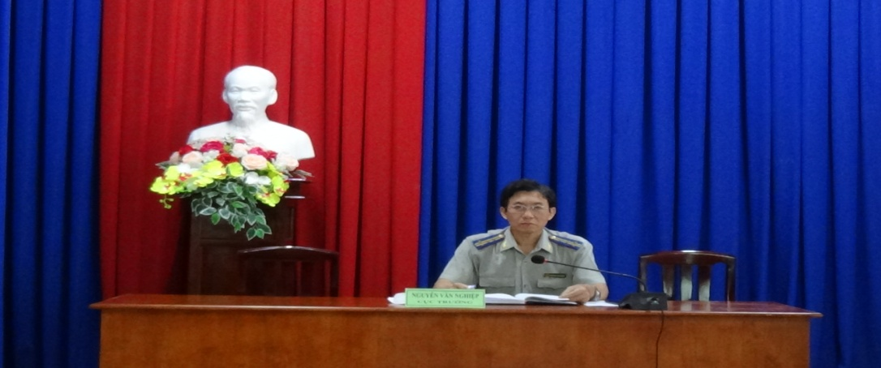

Sáng ngày 15 tháng 02 năm 2022, Cục Thi hành án dân sự tỉnh tổ chức họp giao ban công tác thi hành án dân sự tháng 02 năm 2022. Tham dự có lãnh đạo Cục; trưởng phòng chuyên môn; chấp hành viên; thẩm tra viên; Chi cục trưởng Chi cục Thi hành án dân sự huyện, thành phố.Ông Nguyễn Văn Nghiệp- Cục trưởng dự chủ trì cuộc họp.

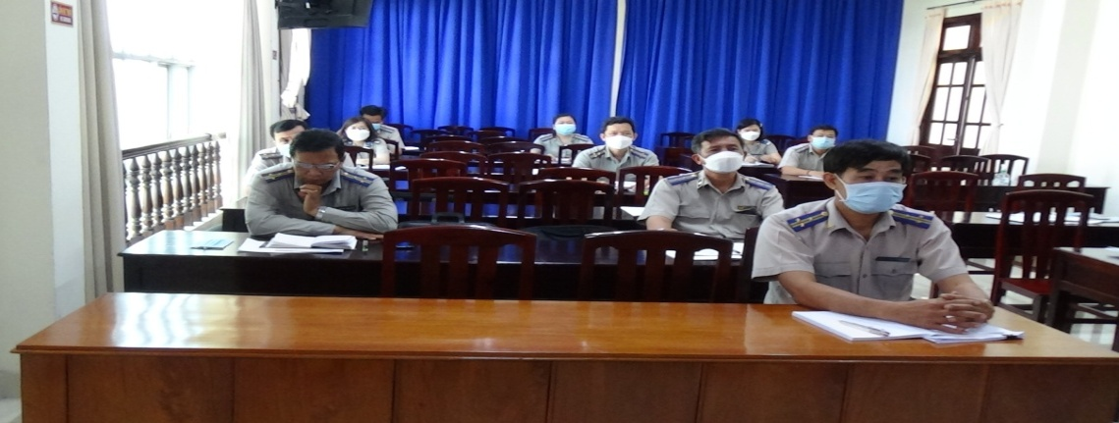

Thay mặt lãnh đạo Cục Thi hành án dân sự, ông Trần Văn Liêm-Phó Cục trưởng đã báo cáo đánh giá kết quả các công việc trước trong và sau Tết Nguyên đán Nhâm Dần, kết quả công tác thi hành án 04 tháng đầu năm 2022.
Tổng số thụ lý về việc là 10.542 việc. Kết quả đã thi hành xong là 2.785 việc, giảm 184 việc (giảm 6,20%) so với cùng kỳ năm 2021; đạt tỉ lệ 38,55% (tăng 0,82%) so với cùng kỳ năm 2021. Số việc chuyển kỳ sau 7.757 việc, giảm 382 việc (giảm 4,69%) so với cùng kỳ năm 2021.
Tổng số thụ lý về tiền là 1.517 tỷ 729 triệu 702 nghìn đồng. Kết quả đã giải quyết xong là 297 tỷ 417 triệu 740 nghìn đồng, tăng 108 tỷ 834 triệu 513 nghìn đồng (tăng 57,71%) so với cùng kỳ năm 2021; đạt tỉ lệ 32,81% (tăng 11,82%) so với cùng kỳ năm 2021. Số tiền chuyển kỳ sau 1.220 tỷ 311 triệu 962 nghìn đồng, tăng 57 tỷ 214 triệu 928 nghìn đồng (tăng 4,92%) so với cùng kỳ năm 2021.
Công tác tiếp công dân và giải quyết đơn thư của công dân trong toàn tỉnh: từ ngày 01/10/2021 đến ngày 31/01/2022 các cơ quan Thi hành án dân sự trong toàn tỉnh đã tiếp 26 lượt/ 27 người/26 vụ việc; tiếp nhận 14 đơn thư khiếu nại (đã giải quyết 12 đơn); 01 đơn tố cáo (đã giải quyết 01 đơn), 75 đơn phản ánh, kiến nghị (đã giải quyết 71 đơn).
Lãnh đạo Cục Thi hành án dân sự tỉnh tổ chức làm việc trực tiếp với từng Chi cục Thi hành án dân sự huyện, thành phố về việc triển khai các công việc trước trong và sau Tết Nguyên đán Nhâm Dần 2022. Triển khai quán triệt đến toàn thể công chức, người lao động các cơ quan Thi hành án dân sự trong tỉnh thực hiện nghiêm Chỉ thị số 01/CT-BTP ngày 14 tháng 01 năm 2022 của Bộ trưởng Bộ Tư pháp về việc tổ chức Tết Nguyên đán Nhâm Dần 2022; Văn bản số 159/UBND-TH ngày 11 tháng 01 năm 2022 của Chủ tịch Ủy ban nhân dân tỉnh về việc tăng cường thực hiện các biện pháp bảo đảm đón Tết Nguyên đán Nhâm Dần năm 2022 vui tươi, lành mạnh, an toàn và tiết kiệm. Đẩy mạnh giải quyết trước Tết đối với các việc thi hành án có điều kiện thi hành, đặc biệt là các việc tồn đọng trước Tết, nhằm giải tỏa lo lắng và tạo tâm lý phấn khởi cho người dân, góp phần bảo đảm ổn định trật tự trước và trong dịp Tết. Chủ động công tác tuyên truyền, thuyết phục, vận động đương sự tự nguyện thi hành án. Không tổ chức cưỡng chế thi hành án có huy động lực lượng trong thời gian 15 ngày trước và 15 ngày sau Tết Nguyên đán Nhâm Dần năm 2022. Tập trung chỉ đạo và giải quyết tốt các khiếu nại, tố cáo của công dân trước dịp Tết, hạn chế tối đa các vụ khiếu nại bức xúc, góp phần ổn định an ninh chính trị, trật tự an toàn xã hội; đặc biệt tập trung giải quyết các khiếu nại, tố cáo bức xúc, kéo dài. Trong những ngày nghỉ Tết Nguyên đán, tại các cơ quan Thi hành án dân sự trong tỉnh tình hình trực Tết đảm bảo an toàn, không có công chức, người lao động vi phạm các tệ nạn xã hội, vi phạm an toàn giao thông. Thực hiện nghiêm túc công tác phòng, chống dịch bệnh Covid-19.
Tại cuộc họp giao ban, lãnh đạo Cục Thi hành án dân sự tỉnh đã triển khai nhanh Luật số 03/2022/QH15 sửa đổi, bổ sung một số điều của Luật Thi hành án dân sự; Thông tư liên tịch số 12/2021/TTLT-BTP-VKSNDTC-TANDTC ngày 29/12/2021 giữa Bộ Tư pháp, Viện Kiểm sát nhân dân tối cao, Tòa án nhân dân tối cao quy định về phối hợp trong thống kê thi hành án dân sự, theo dõi thi hành án hành chính liên ngành và Thông tư số 13/2021/TT-BTP ngày 30/12/2021 của Bộ trưởng Bộ Tư pháp quy định quy trình xử lý, giải quyết đơn thư khiếu nại, tố cáo, kiến nghị, phản ánh trong thi hành án dân sự.
Phát biểu Kết luận chỉ đạo tại cuộc họp, ông Nguyễn Văn Nghiệp-Cục trưởng Cục Thi hành án dân sự tỉnh đã biểu dương kết quả đã đạt được của các đơn vị: thành phố Bến Tre, Chợ Lách, Giồng Trôm và Ba Tri và yêu cầu lãnh đạo các phòng chuyên môn; Chi cục trưởng Chi cục Thi hành án dân sự huyện, thành phố tiếp tục nêu cao vai trò trách nhiệm của người đứng đầu, thực hiện việc nêu gương, chủ động, tích cực trong công việc được giao; tập trung chỉ đạo giải quyết dứt điểm các việc án trên một năm, án của tổ chức tín dụng ngân hàng; phối hợp thực hiện trong công tác kiểm tra toàn diện tại các đơn vị; nghiêm túc thực hiện Luật số 03/2022/QH15 sửa đổi, bổ sung một số điều của Luật Thi hành án dân sự; Thông tư liên tịch số 12/2021/TTLT-BTP-VKSNDTC-TANDTC ngày 29/12/2021 giữa Bộ Tư pháp, Viện Kiểm sát nhân dân tối cao, Tòa án nhân dân tối cao quy định về phối hợp trong thống kê thi hành án dân sự, theo dõi thi hành án hành chính liên ngành và Thông tư số 13/2021/TT-BTP ngày 30/12/2021 của Bộ trưởng Bộ Tư pháp quy định quy trình xử lý, giải quyết đơn thư khiếu nại, tố cáo, kiến nghị, phản ánh trong thi hành án dân sự; thực hiện tốt công tác tiếp công dân; ứng dụng công nghệ thông tin trong thi hành án dân sự…./.
Phạm Tấn Khánh-Văn phòng Cục THADS tỉnh

